Ngày soạn: ....../...../.....
Ngày dạy: ....../...../......
BÀI 7. HỒN THƠ MUÔN ĐIỆU
I. Mục tiêu
1. Năng lực
a. Năng lực đặc thù
- Nhận biết và phân tích những nét độc đáo về hình thức của bài thơ thể hiện qua bố cục, kết cấu, ngôn ngữ, BPTT
- Nhận biết và phân tích được tình cảm , cảm xúc, cảm hứng chủ đạo của người viết thể hiện qua văn bản.
- Nhận biết và phân tích được chủ đề, tư tưởng, thông điệp mà văn bản muốn gửi đến người đọc thông qua hình thức nghệ thuật của văn bản; phân tích được một số căn cứ để xác định chủ đề.
- Hiểu được sự phát triển của ngôn ngữ thể hiện qua những nghĩa mới của từ ngữ và từ ngữ mới, biết vận dụng để trau dồi vốn từ.
- Bước đầu biết làm một bài thơ tám chữ, viết được đoạn văn ghi lại cảm xúc về một bài thơ tám chữ.
- Biết thảo luận về một vấn đề đáng quan tâm trong đời sống phù hợp với lứa tuổi.
b. Năng lực chung
- Giao tiếp và hợp tác: Kỹ năng giao tiếp và hợp tác nhóm với các thành viên khác.
- Tự chủ và tự học, biết thu thập thông tin và giải quyết vấn đề được đặt ra
2. Phẩm chất
Có tình yêu đối với thơ ca và vẻ đẹp của con người, cuộc sống được thể hiện trong thơ.
II. Thiết bị dạy học và học liệu
1. Thiết bị dạy học
- Kế hoạch bài dạy
- SGK, SGV
- Các phương tiện kỹ thuật
- Bảng phân công nhiệm vụ cho học sinh hoạt động trên lớp
- Bảng giao nhiệm vụ học tập cho học sinh ở nhà.
2. Học liệu: trả lời câu hỏi
III. Tiến trình dạy học
PHẦN TÌM HIỂU TRI THỨC NGỮ VĂN
Hoạt động 1: Khởi động
a. Mục tiêu: Tạo hứng thú, tâm thế kết nối học sinh vào chủ đề bài học
b. Nội dung: GV gợi dẫn HS theo nhiều cách
c. Sản phẩm: Câu trả lời của HS
d. Tổ chức thực hiện:
GV tổ chức hoạt động Ghép thơ – nối cảm xúc
Từ các từ/cụm từ đã bị trộn lẫn. Hãy ghép các từ/cum từ đó lại thành các câu thơ hoàn chỉnh và chia sẻ cảm xúc của mình khi đọc hai câu thơ đó.
vào | anh | Bác | em | cõi | dắt | xưa
hoa | nắng | trắng | Đường | đu | xoài | đưa
Đáp án
“Anh dắt em vào cõi Bác xưa
Đường xoài hoa trắng, nắng đu đưa”
(Tố Hữu)
GV hỏi thêm: Khung cảnh "cõi Bác xưa" mà tác giả nhắc đến được tái hiện qua những hình ảnh nào? Những hình ảnh đó gợi cho em cảm nhận như thế nào về nơi bác từng sống và làm việc?
Hai dòng thơ tạo nên hình ảnh những chùm hoa nối tiếp nhau đu đưa dưới nắng, miêu tả sinh động khung cảnh tươi đẹp, thanh bình của nơi Bác Hồ từng sống và làm việc.
GV dẫn dắt vào bài mới: Hai bài thơ và một văn bản nghị luận văn học trong bài học này sẽ giúp em cảm nhận và hiểu về muôn điệu tâm hồn trong thơ ca, từ đó biết rung động cùng vẻ đẹp mà nhà thơ đã diễn tả trong mỗi vần thơ.

Hoạt động 2: Hình thành kiến thức
Hoạt động 1: Giới thiệu bài học
a. Mục tiêu: Nắm được chủ đề và thể loại chính của bài học
b. Nội dung: HS sử dụng SGK, chắt lọc kiến thức để tiến hành trả lời câu hỏi.
c. Sản phẩm học tập: HS tiếp thu kiến thức thông qua sự hướng dẫn của GV, câu trả lời của HS.
d. Tổ chức thực hiện:
HOẠT ĐỘNG CỦA GV – HS | DỰ KIẾN SẢN PHẨM
Bước 1: Chuyển giao nhiệm vụ  - Gv yêu cầu học sinh đọc đoạn giới thiệu bài học và trả lời câu hỏi:  + Chủ đề của bài học là gì?  + Phần giới thiệu bài học muốn nói với chúng ta điều gì?  + Phần Giới thiệu bài học còn cho biết ở chủ đề này các em làm quen với thể loại văn bản nào?  - HS tiếp nhận nhiệm vụ.  Bước 2: HS trao đổi thảo luận, thực hiện nhiệm vụ  - HS quan sát, lắng nghe, suy nghĩ  Bước 3: Báo cáo kết quả hoạt động và thảo luận  - Hs trả lời câu hỏi  Bước 4: Đánh giá kết quả thực hiện nhiệm vụ  - Gv định hướng về mục tiêu cần đạt qua bài học cho học sinh | I. GIỚI THIỆU BÀI HỌC  1. Chủ đề  Hồn thơ muôn điệu  Thơ ca là bản hòa âm cất lên từ những rung động tâm hồn của nhà thơ trước thiên nhiên và cuộc sống. Ngôn ngữ thơ ca đặc biệt giàu nhạc tính, có thể diễn tả mọi cung bậc cảm xúc, mọi tình cảm của con người. Vì thế, thơ là cây đàn ngân lên muôn điệu tâm hồn.  2. Thể loại  - Tiếng Việt, - Lưu Quang Vũ  Thơ tám chữ  - Mưa xuân, - Nguyễn Bính  Thơ bảy chữ  - Một kiểu phát biểu luận đề độc đáo của Xuân Diệu ở bài thơ “Vội vàng”,- Phan Huy Dũng  Nghị luận văn học
Hoạt động 2: Khám phá tri thức ngữ văn
a. Mục tiêu: Nắm được tri thức về
+ Thể loại thơ sáu chữ, bảy chữ, tám chữ
+ Kết cấu
+ Một số căn cứ xác định chủ đề
b. Nội dung: HS sử dụng SGK, chắt lọc kiến thức để tiến hành trả lời câu hỏi.
c. Sản phẩm học tập: HS tiếp thu kiến thức thông qua sự hướng dẫn của GV, câu trả lời của HS.
d. Tổ chức thực hiện:
HOẠT ĐỘNG CỦA GV – HS | DỰ KIẾN SẢN PHẨM
Bước 1: Chuyển giao nhiệm vụ:  - Gv yêu cầu HS đọc SGK và tìm hiểu về tri thức ngữ văn  - GV hướng dẫn HS tìm hiểu từng nội dung của bài và lấy ví dụ minh hoạ cụ thể  Bước 2: Thực hiện nhiệm vụ:  HS đọc sách, suy nghĩ, tìm hiểu nội dung kiến thức  Bước 3: Báo cáo, thảo luận:  HS trả lời câu hỏi  Bước 4: Kết luận, nhận định.  GV chốt và mở rộng kiến thức. | II. TRI THỨC NGỮ VĂN  1. Thơ sáu chữ, bảy chữ, tám chữ  * Khái niệm: Là những thể thơ được gọi tên theo số chữ (tiếng) trong mỗi dòng thơ  - Thơ sáu chữ: có 6 chữ (tiếng)/dòng  - Thơ bảy chữ: có 7 chữ (tiếng)/dòng  - Thơ tám chữ: có 8 chữ (tiếng)/dòng  * Đặc điểm hình thức  - Số lượng dòng: không hạn chế, có thể chia khổ hoặc không  - Nhịp thơ:  + Thơ sáu chữ (2/2/2, 4/2, 2/4 hoặc 3/3.) + Thơ bảy chữ (4/3).  + Thơ tám chữ (3/3/2 hoặc 3/2/3)  - Cách gieo vần: Thường sử dụng vần chân, gieo vần liền hoặc vần cách  Thơ 6 chữ:  Thời gian chạy qua tóc mẹ  Một màu trắng đến nôn nao  Lưng mẹ cứ còng dần xuống  Cho con ngày một thêm cao.  (Trích “Trong lời mẹ hát” ,Trương Nam Hương)  Thơ 7 chữ:  Trong làn nắng ửng: khói mơ tan.  Đôi mái nhà tranh lấm tấm vàng.  Sột soạt gió trêu tà áo biếc,  Trên giàn thiên lí. Bóng xuân sang.  Sóng cỏ xanh tươi gợn tới trời.  Bao cô thôn nữ hát trên đồi;  - Ngày mai trong đám xuân xanh ấy,  Có kẻ theo chồng bỏ cuộc chơi…  (Trích “Mùa xuân chín”, Hàn Mặc Tử)  Thơ 8 chữ:  Gió nhè nhẹ, hương cỏ cây nhẹ nhẹ  Thoảng bay lên, hương mạ dưới đồng xa  Tự đâu đó, hương muôn hoa mới hé  Như khói trầm từ đỉnh rộng bao la  Hơi xuân ấm trả cho trời đất lặng  Tiếng reo ca nhí nhảnh và ngây thơ  Của đàn sáo say phơi mình dưới nắng  Chim nghệ vàng rỉa cánh trên nhành tơ...  (Trích “Xuân Lòng”, Tố Hữu)  2. Kết cấu  - Là toàn bộ cách tổ chức, sắp xếp, liên kết các yếu tố tạo nên tác phẩm nghệ thuật.  - Trong thơ, đó là cách tổ chức, sắp xếp, liên kết mạch cảm xúc, thế giới hình tượng và các phương tiện ngôn ngữ được dùng để biểu đạt.  VD kết cấu trong bài thơ “Quê hương”: hình tượng quê hương được nhà thơ Tế Hanh thể hiện theo trật tự thời gian (hồi tưởng về quê hương trong quá khứ rồi trở về với hiện tại, trong đó tập trung vào việc hồi tưởng), từ đó, bộc lộ cảm xúc và tư tưởng của nhà thơ đối với hình tượng ấy.  3. Một số căn cứ để xác định chủ đề  - Chủ đề của tác phẩm văn học thường được người đọc tự rút ra từ toàn bộ nội dung của tác phẩm.  - Một số yếu tố nổi bật của tác phẩm có thể là căn cứ quan trọng để xác định chủ đề:  + Nhan đề  + Các yếu tố khác gắn với đặc trưng thể loại:  - Với thơ: mạch cảm xúc, hình ảnh,…;  - Với truyện, kịch: nhân vật, sự kiện, xung đột,…đôi khi là lời phát biểu trực tiếp của nhân vật hay lời người kể chuyện.

ĐỌC VĂN BẢN VÀ THỰC HÀNH TIẾNG VIỆT
Tiết.....: Văn bản 1
Tiếng Việt
Lưu Quang Vũ
I. Mục tiêu
1. Về năng lực:
a. Năng lực đặc thù
- HS nhận biết được đặc điểm về số tiếng trong một dòng thơ, số dòng trong một khổ thơ, cách gieo vần, ngắt nhịp của thể thơ tám chữ; những nét đặc sắc về kết cấu, hình ảnh, từ ngữ; chủ đề và căn cứ xác định chủ đề của bài thơ Tiếng việt của Lưu Quang Vũ.
- HS cảm nhận được mạch cảm xúc, cảm hứng chủ đạo của bài thơ: tình yêu tha thiết quê hương, đất nước thể hiện qua niềm yêu mến, tự hào về vẻ đẹp, sự trường tồn và lan toả của tiếng Việt.
b. Năng lực chung
- Giao tiếp và hợp tác: Kỹ năng giao tiếp và hợp tác nhóm với các thành viên khác.
- Tự chủ và tự học, tự thu thập, tổng hợp và phân loại thông tin
2. Về phẩm chất:
HS yêu mến tiếng Việt; có ý thức giữ gìn sự trong sáng và phát huy các giá trị của tiếng Việt.
II. Thiết bị dạy học và học liệu
1. Thiết bị dạy học
- Kế hoạch bài dạy
- SGK, SGV
- Máy chiếu, máy tính
2. Học liệu: Phiếu học tập
III. Tiến trình dạy học
Hoạt động 1: Khởi động
a. Mục tiêu: Tạo hứng thú cho học sinh kết nối vào nội dung bài học
b. Nội dung: GV chọn cách gợi dẫn phù hợp
c. Sản phẩm: Câu trả lời của HS
d. Tổ chức thực hiện:
Nghe bài hát “Tiếng Việt” (nhạc Lê Tâm, lời thơ Lưu Quang Vũ) và nêu cảm nhận về tình cảm của người nghệ sĩ đối với tiếng nói dân tộc.
GV dẫn dắt vào bài học: Từ thời xa xưa cho đến ngày nay, dân tộc Việt Nam luôn coi trọng và tự hào với ngôn ngữ quốc gia của mình - tiếng Việt. Tiếng Việt không chỉ là một phương tiện truyền đạt thông tin mà còn là biểu tượng văn hóa, là bản sắc tinh tế của đất nước. Sự giàu có và đẹp đẽ của tiếng Việt không chỉ hiện diện trong các yếu tố cơ bản mà còn được thể hiện qua sự hài hòa về âm hưởng và thanh điệu. Trong bài học hôm nay, chúng ta sẽ cùng đi tìm hiểu bài thơ Tiếng Việt của nhà thơ Lưu Quang Vũ để thấy được sự giàu đẹp và những giá trị cao quý của ngôn ngữ dân tộc nhé!
Hoạt động 2: Hình thành kiến thức
Phần I. Đọc- Tìm hiểu chung
a. Mục tiêu: Đọc văn bản và nắm được một số thông tin chính về tác giả, tác phẩm
b. Nội dung: GV đặt câu hỏi liên quan đến nội dung bài học.
c. Sản phẩm: Câu trả lời của HS.
d. Tổ chức thực hiện:
HOẠT ĐỘNG CỦA GV – HS | DỰ KIẾN SẢN PHẨM
Bước 1: Chuyển giao nhiệm vụ  - Gv hướng dẫn học sinh đọc văn bản và giải thích từ ngữ khó  - GV đặt câu hỏi gợi dẫn:  + Em hãy trình bày những nét khái quát nhất về tác giả  + Trình bày xuất xứ, thể thơ và PTBĐ chính của bài thơ.  Bước 2: HS thực hiện nhiệm vụ  HS tiếp nhận nhiệm vụ  Bước 3: Báo cáo kết quả và thảo luận  - HS quan sát, lắng nghe, trả lời câu hỏi  Bước 4: Đánh giá kết quả thực hiện hoạt động  - GV nhận xét, đánh giá, bổ sung | I. Tìm hiểu chung  1. Đọc, chú thích  a. Đọc  - Đọc với giọng điệu nhẹ nhàng, tha thiết  - Lưu ý nội dung của các thẻ chiến lược đọc theo dõi, hình dung, chú ý  b. Chú thích  - Hun thuyền: đốt lửa hong mặt ngoài thuyền gỗ hoặc thuyền nan nhằm chống ngấm nước, rêu mốc, bảo vệ thuyền.  2. Tìm hiểu chung  a. Tác giả: Lưu Quang Vũ (1948-1988)  - Quê ở Đà Nẵng  - Là nhà thơ, nhà viết kịch, nhà văn tài năng.  - Thơ Lưu Quang Vũ bay bổng, tài hoa, giàu cảm xúc, nhiều trăn trở, khát khao.  - Có đóng góp đặc biệt cho ngành sân khấu với những vở kịch đặt ra nhiều vấn đề thời sự nóng hổi, bức thiết của đời sống.  Một số tác phẩm tiêu biểu: “Hương cây – Bếp lửa” (in chung, 1968); “Mây trắng của đời tôi” (1989); “Bầy ong trong đêm sâu” (1993);….(thơ); “Hồn Trương Ba, da hàng thịt” (1981), “Người trong cõi nhớ” (1982), “Tôi và chúng ta” (1984), “Tin ở hoa hồng” (1986),…kịch; “Mùa hè đáng đến” (1983), “Người kép đóng hổ” (1984),…(truyện).  b. Tác phẩm  - Xuất xứ: In trong tập thơ “Mây trắng của đời tôi”  - Thể thơ: 8 chữ  - PTBĐ chính: Biểu cảm
Phần II. Khám phá văn bản
a. Mục tiêu: Nắm được
- Đặc điểm về thể thơ của bài thơ
- Mạch cảm xúc và kết cấu
- Chủ đề và cảm hứng chủ đạo của bài thơ
b. Nội dung: HS sử dụng SGK, chắt lọc kiến thức để tiến hành trả lời câu hỏi, hoàn thành phiếu học tập
c. Sản phẩm học tập: HS tiếp thu kiến thức và câu trả lời của HS.
d. Tổ chức thực hiện:
HOẠT ĐỘNG CỦA GV – HS | DỰ KIẾN SẢN PHẨM
Bước 1: Chuyển giao nhiệm vụ  GV tổ chức Hoạt động Giải mật thư  Thời gian: 1 phút  - Số chữ trong một dòng: mỗi dòng có ….. chữ. Riêng hai dòng cuối khổ thơ 14 và 15 có ….. chữ và dòng 3 khổ thơ 10 có …. chữ.  - Về vần: bài thơ gieo vần …….., vần ………: sẵm - đẫm, về - tre, mờ - tơ,...-  - Nhịp thơ: đa số các dòng thơ ngắt theo nhịp ………..., một số dòng ngắt nhịp ……., có hai dòng ngắt nhịp 2/2/2/2 (cao quý/ thâm trâm/ rực rấ/ vui tươi, buồm lộng/ sóng xô/ mai vế/ trúc nhớ). Dòng 9 tiếng ngắt nhịp ………., hai dòng 7 tiếng ngắt nhịp …….. và 3/2/2.  Nhận xét: Cách gieo vần, ngắt nhịp của bài thơ rất ……………., giúp bài thơ có hình thức phóng khoáng, diễn tả được những cảm xúc phong phú của nhà thơ.  Bước 2: HS thực hiện nhiệm vụ  HS tiếp nhận nhiệm vụ  Bước 3: Báo cáo kết quả và thảo luận  - HS trình bày kết quả mật thư  - GV gọi HS khác nhận xét, bổ sung câu trả lời của bạn.  Bước 4: Đánh giá kết quả thực hiện hoạt động  - GV nhận xét, đánh giá. | II. Khám phá văn bản  1. Đặc điểm về thể thơ của bài thơ  - Số chữ trong một dòng: mỗi dòng có 8 chữ. Riêng hai dòng cuối khổ thơ 14 và 15 có 7 chữ và dòng 3 khổ thơ 10 có 9 chữ.  - Về vần: bài thơ gieo vần chân, vần cách: sẫm - đẫm, về - tre, mờ - tơ,...-  - Nhịp thơ: đa số các dòng thơ ngắt theo nhịp 3/2/3, một số dòng ngắt nhịp 3/3/2, có hai dòng ngắt nhịp 2/2/2/2 (cao quý/ thâm trâm/ rực rỡ/ vui tươi, buồm lộng/ sóng xô/ mai về/ trúc nhớ). Dòng 9 tiếng ngắt nhịp 4/2/3, hai dòng 7 tiếng ngắt nhịp 2/3/2 và 3/2/2.  Nhận xét: Cách gieo vần, ngắt nhịp của bài thơ rất linh hoạt, giúp bài thơ có hình thức phóng khoáng, diễn tả được những cảm xúc phong phú của nhà thơ.
Bước 1: Chuyển giao nhiệm vụ  GV đặt câu hỏi gợi dẫn: Bài thơ “Tiếng Việt” là lời của ai, bộc lộ cảm xúc về đối tượng nào?  GV tổ chức Hoạt động nhóm bàn, yêu cầu HS hoàn thành PHT  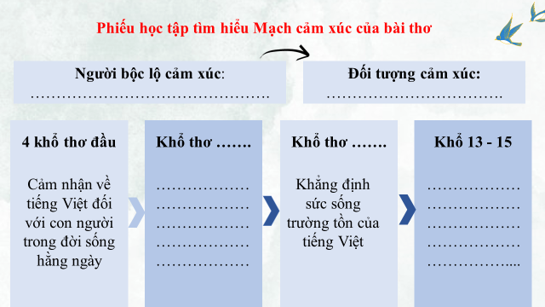  Hoạt động nhóm lớn (4 nhóm), mỗi nhóm hoàn thành 1 nội dung  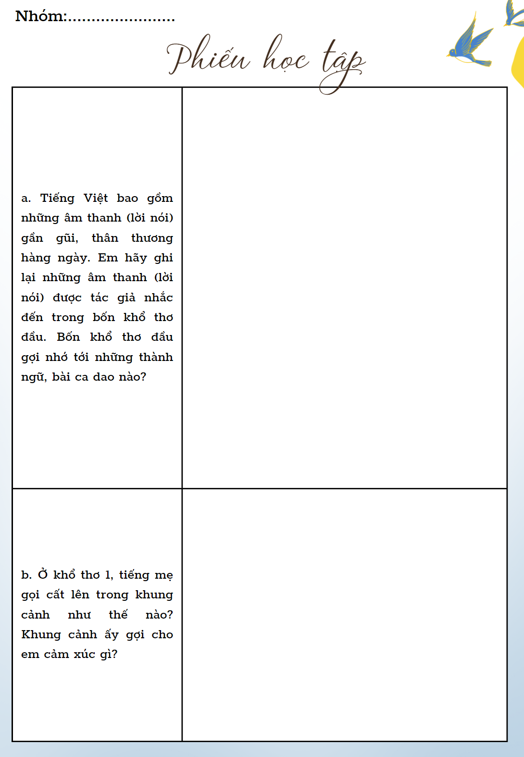  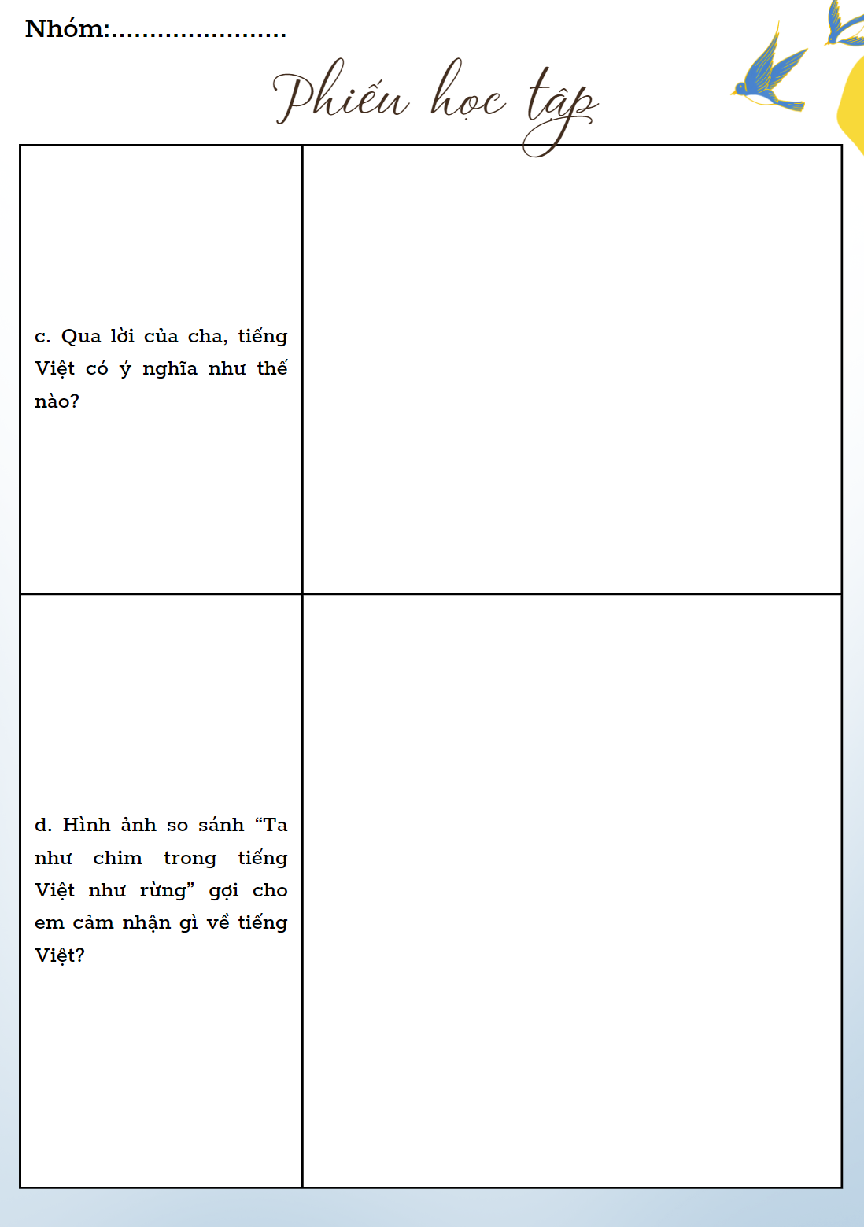  GV tổ chức Hoạt động nhóm theo bàn (2 bàn)  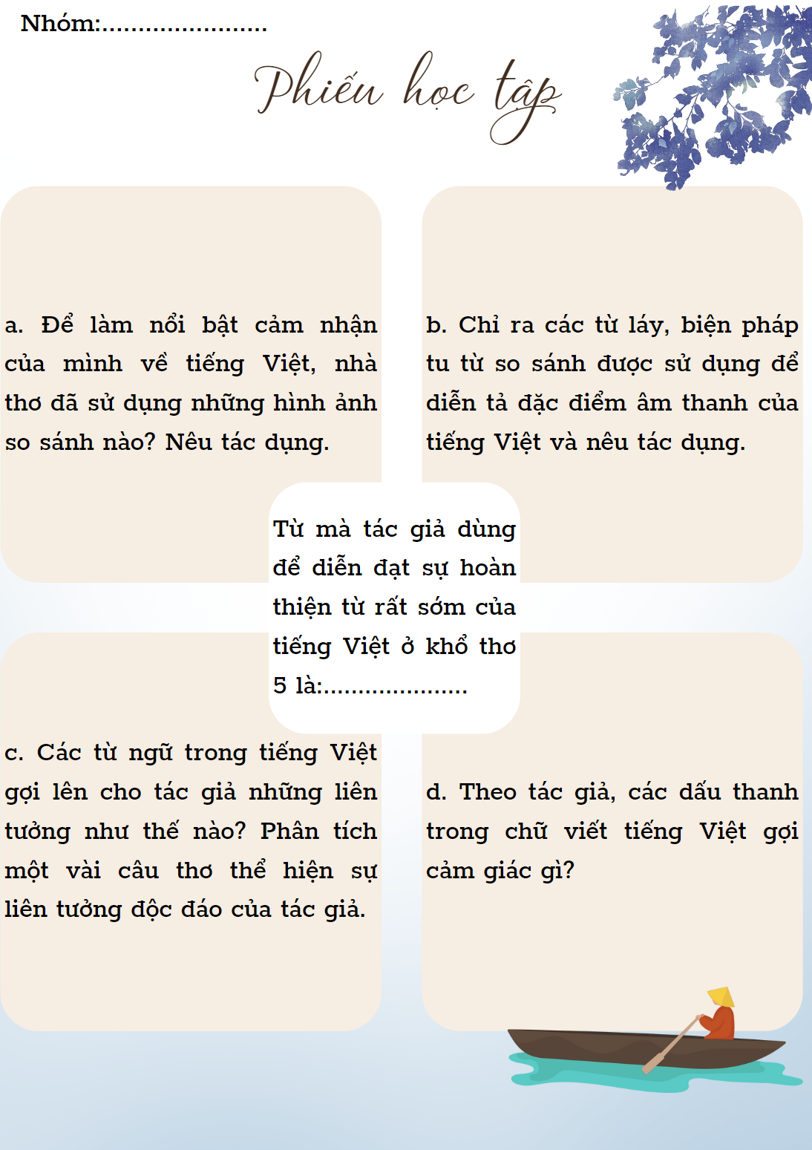  GV đặt câu hỏi gợi dẫn:  + Trong các khổ thơ 8 đến 12, nhà thơ đã làm nổi bật sức mạnh trường tồn của tiếng Việt như thế nào?  + Phân tích mạch cảm xúc của nhà thơ đối với tiếng Việt được thể hiện qua ba khổ thơ cuối.  + Trong ba khổ thơ cuối, tình cảm đối với tiếng Việt được nhà thơ thể hiện như thế nào?  + Cảm xúc của nhà thơ được thể hiện qua những biện pháp nghệ thuật nào?  + Nhận xét về kết cấu của bài thơ  Bước 2: HS thực hiện nhiệm vụ  HS tiếp nhận nhiệm vụ  Bước 3: Báo cáo kết quả và thảo luận  - HS Báo cáo sản phẩm thảo luận, lắng nghe và trả lời câu hỏi  - GV gọi HS khác nhận xét, bổ sung câu trả lời của bạn.  Bước 4: Đánh giá kết quả thực hiện hoạt động  - GV nhận xét, đánh giá. | 2. Mạch cảm xúc và kết cấu  a. Người bộc lộ cảm xúc và đối tượng cảm xúc  * Người bộc lộ cảm xúc: Người yêu thiết tha tiếng nói dân tộc  * Đối tượng cảm xúc: Tiếng nói dân tộc  tiếng mẹ gọi, tiếng kéo gỗ, tiếng gọi đò, tiếng lụa xé, tiếng cha dặn, tiếng mưa dội, lời ăn tiếng nói của cha ông thể hiện trong ca dao, thơ ca,...  Những âm thanh cất lên từ cuộc sống đời thường gợi mở cảm xúc, diễn tả những tâm tư, tình cảm mộc mạc mà sâu sắc của con người Việt Nam.  * Mạch cảm xúc của bài thơ  - 4 khổ thơ đầu: Cảm nhận về tiếng Việt đối với con người trong đời sống hằng ngày  - Khổ thơ 5 – 7: Ca ngợi vẻ đẹp độc đáo của tiếng Việt  - Khổ thơ 8 – 12: Khẳng định sức sống trường tồn của tiếng Việt  - Khổ 13 – 15: Tình yêu thiết tha, lòng biết ơn sâu nặng của nhà thơ đối với tiếng nói dân tộc  b. Cảm nhận về tiếng Việt đối với con người trong đời sống hằng ngày  Tiếng kéo gỗ nhọc nhằn trên bãi nắng  Gợi nỗi vất vả, lam lũ của người lao động  Tiếng gọi đò sông vắng bến lau khuya  Gợi nỗi cô đơn của lữ khách trong không gian hắt hiu, cô liêu  “Đá cheo leo trâu trèo trâu trượt…”  Diễn tả nỗi nhọc nhằn của chàng trai, khổ công vun đắp tình yêu nhưng cay đắng thất vọng khi tình yêu tan vỡ  Đi mòn đàng dứt cỏ đợi người thương  Là tiếng lòng của một chàng trai đang yêu tha thiết  Đây muối mặn gừng cay lòng khế xót  Tình cảm thủy chung và nỗi lòng xót xa thương nhớ vì phải xa cách của đôi lứa yêu nhau  Những lời ăn tiếng nói hằng ngày của cha ông đã góp phần làm phong phú thêm tiếng nói của dân tộc.  Tiếng mẹ gọi trong hoàng hôn khói sẫm  Cánh đồng xa cò trắng rủ nhau về  Có con nghé trên lưng bùn ướt đẫm  Nghe xạc xào gió thổi giữa cau tre  - Tiếng mẹ gọi vang lên trong không gian làng quê (với những hình ảnh như cánh cò trắng trên cánh đồng xa, con nghé bùn ướt đẫm lưng, hàng cau, tre gió thổi xào xạc.)  - Nghệ thuật: nhân hóa, đảo ngữ  Gợi cảm giác ấm áp, thân thương  Tiếng kéo gỗ nhọc nhằn trên bãi nắng  Tiếng gọi đò sông vắng bến lau khuya  Tiếng lụa xé đau lòng thoi sợi trắng  Tiếng dập dồn nước lũ xoáy chân đê  - Tiếng kéo gỗ, tiếng gọi đò, tiếng lụa xé, tiếng nước lũ tiếng Việt rất gần gũi với cuộc sống lao động và tâm tư tình cảm của người Việt.  Đi mòn đàng dứt cỏ đợi người thương  Đây muối mặn gừng cay lòng khế xót  tiếng Việt là tiếng nói chứa chan tình nghĩa yêu thương sâu nặng của đôi lứa, vợ chồng  sự cảm thông, thấu hiểu sâu sắc của nhà thơ đối với tâm tư tình cảm và cuộc sống lam lũ của người lao động.  Tiếng cha dặn khi vun cành nhóm lửa  Khi hun thuyền gieo mạ lúc đưa nôi  Tiếng mưa dội ào ào trên mái cọ  Nón ai xa thăm thẳm ở bên trời  Tiếng Việt có ý nghĩa quan trọng với đời sống của một con người. Đó là phương tiện để các thế hệ đi trước trao truyền những bài học, những kinh nghiệm sống cho các thế hệ đi sau.  - Nghệ thuật: điệp ngữ (lặp từ khi) vai trò của tiếng Việt trong cuộc sống hằng ngày.  Ta như chim trong tiếng Việt như rừng  Gợi sự gần gũi, gắn bó giữa mỗi người với tiếng nói dân tộc.  c. Ca ngợi vẻ đẹp độc đáo của tiếng Việt  - So sánh (như bùn và như lụa, Óng tre ngà và mềm mại như tơ)  Sự óng ả, mượt mà, mềm mại của tiếng Việt cũng như khả năng diễn tả tinh tế những cảm xúc, rung động thầm kín của con người.  - Thán từ (ôi)  Góp phần biểu đạt tình yêu và sự thán phục của nhà thơ trước vẻ đẹp của tiếng Việt  Tiếng tha thiết, nói thường nghe như hát  Kể mọi điều bằng ríu rít âm thanh  Như gió nước không thể nào nắm bắt  Dấu huyền trầm, dấu ngã chênh vênh  - Từ láy (tha thiết, ríu rít), so sánh (nói thường nghe như hát, Như gió nước không thể nào nắm bắt)  Vẻ đẹp trong trẻo, thánh thót, kì diệu của tiếng Việt về phương diện âm thanh  Thể hiện tình yêu thiết tha của nhà thơ dành cho tiếng Việt.  - Thanh huyền: thấp nhất trong nhóm thanh trầm và hướng đi xuống tạo dư âm trầm lắng, bình lặng.  - Thanh ngã: cao nhất trong nhóm thanh bổng và hướng đi lên gợi những xúc cảm chênh chao  - Thanh hỏi: thể hiện những băn khoăn về lịch sử “ngàn đời lửa cháy” của dân tộc.  Dấu hỏi dựng suốt ngàn đời lửa cháy  Một tiếng vườn rợp bóng lá cành vươn  Nghe mát lịm ở đầu môi tiếng suối  Tiếng heo may gợi nhớ những con đường  - Từ “vườn” nhà thơ như được đắm mình trong một không gian “rợp bóng cành vươn”  - Từ “suối” cho cảm giác “mát lịm ở đầu môi” như uống dòng nước đầu nguồn trong lành.  Từ ngữ tiếng Việt hàm chứa khả năng gợi hình, gợi cảm.  Chưa chữ viết đã vẹn tròn tiếng nói  khái quát vẻ đẹp hoàn thiện, hoàn mĩ của tiếng Việt  d. Khẳng định sức sống trường tồn của tiếng Việt  *Trong không gian địa lí  Một đảo nhỏ xa xôi ngoài biển rộng  Vẫn tiếng làng tiếng nước của riêng ta  Tiếng chẳng mất khi Loa Thành đã mất  Nàng Mị Châu quỳ xuống lạy cha già.  - Những hòn đảo xa xôi cách biệt.  - Đối lập “đảo nhỏ” và biển rộng” + từ láy “xa xôi”  Nổi bật sức mạnh lan tỏa của tiếng Việt tới những nơi xa xôi nhất của Tổ quốc  *Trong thăng trầm lịch sử  - Khi đất nước rơi vào tay kẻ thù  - Đối lập “tiếng chẳng mất” >< Loa thành đã mất  - Truyền thuyết “Mị Châu – Trọng Thủy”  Nhấn mạnh sức sống của tiếng Việt ngay cả trong hoàn cảnh đất nước rơi vào tay giặc ngoại xâm  *Trong nhọc nhằn cuộc sống  Tiếng thao thức lòng trai ôm ngọc sáng  Dưới cát vùi sóng dập chẳng hề nguôi  Tiếng tủi cực kẻ ăn cầu ngủ quán  Thành Nguyễn Du vằng vặc nỗi thương đời  - vằng vặc: Từ láy biểu đạt vẻ đẹp rạng rỡ của ngôn từ cất lên từ tấm lòng nhân hậu  - Không thể bị dập vùi bởi cơ cực, nhọc nhằn của cuộc sống.  - Tỏa sáng trong những vần thơ đầy tình yêu thương của đại thi hào Nguyễn Du  Phá cũi lồng vời vợi cánh chim bay  Khả năng vô tận của tiếng Việt trong việc biểu đạt những trạng thái tình cảm phong phú của con người.  *Trong sự đa dạng của ngôn ngữ  Buồm lộng sóng xô, mai về trúc nhớ  Phá cũi lồng vời vợi cánh chim bay  Tiếng nghẹn ngào như đời mẹ đắng cay  Tiếng trong trẻo như hồn dân tộc Việt.  Trái đất rộng giàu sang bao thứ tiếng  Cao quý thâm trầm rực rỡ vui tươi  Tiếng Việt rung rinh nhịp đập trái tim người  Như tiếng sáo như dây đàn máu nhỏ.  - Liệt kê nổi bật vẻ đẹp phong phú của các ngôn ngữ trên thế giới  - Tiếng Việt vẫn tỏa sáng một vẻ đẹp riêng  - So sánh + nhân hóa + từ láy  Tô đậm đặc tính giàu cảm xúc, đậm đà bản sắc, chứa đựng hồn dân tộc của tiếng Việt  *Trong hiện tại và tương lai  Mỗi sớm dậy nghe bốn bề thân thiết  Người qua đường chung tiếng Việt cùng tôi  Như vị muối chung lòng biển mặn  Như dòng sông thương mến chảy muôn đời.  - So sánh (Như vị muối, Như dòng sông)  Sự rộng lớn của cộng đồng sử dụng tiếng Việt cũng như niềm tin vào sự trường tồn của tiếng Việt  e. Bộc lộ tình yêu thiết tha, lòng biết ơn sâu nặng của nhà thơ đối với tiếng nói dân tộc  Ai thuở trước nói những lời thứ nhất  Còn thô sơ như mảnh đá thay rìu  Điều anh nói hôm nay, chiều sẽ tắt  Ai người sau nói tiếp những lời yêu?  - Điệp ngữ (ai)  nỗi băn khoăn, suy tư của nhà thơ về tương lai của tiếng Việt  - So sánh (như mảnh đá thay rìu)  sự mộc mạc, đơn sơ của tiếng Việt thuở ban đầu  Nỗi băn khoăn ai sẽ là người gìn giữ và phát huy những giá trị của tiếng Việt trong tương lai.  Ai phiêu bạt nơi chân trời góc biển  Nhớ quặn lòng tiếng Việt tái tê  Ai ở phía bên kia cầm súng khác  Cùng tôi trong tiếng Việt quay về.  - Điệp ngữ, Câu hỏi tu từ, từ “tái tê”  nỗi lòng thương nhớ tiếng Việt của mỗi con người xa quê.  Mong mỏi những người bên kia chiến tuyến quay về, đoàn kết trong tinh thần đồng bào cùng nói một thứ tiếng.  Ôi tiếng Việt suốt đời tôi mắc nợ  Quên nỗi mình quên áo mặc cơm ăn  Trời xanh quá môi tôi hồi hộp quá  Tiếng Việt ơi tiếng Việt ân tình.  - Thán từ (ôi, ơi) + điệp ngữ (tiếng Việt)+ nhân hóa  Tiếng Việt thân thiết, hiện hữu như một người thân đã trao cho nhà thơ biết bao ân tình.  Mang ơn tiếng Việt bởi tiếng Việt đã trao biết bao ân tình.  Những biểu hiện tình cảm đối với tiếng Việt  - Nỗi băn khoăn ai sẽ là người gìn giữ và phát huy những giá trị của tiếng Việt trong tương lai.  - Mong mỏi những người bên kia chiến tuyến quay về, đoàn kết trong tinh thần đồng bào cùng nói một thứ tiếng.  - Mang ơn tiếng Việt bởi tiếng Việt đã trao biết bao ân tình.  Nhận xét về kết cấu của bài thơ: Bài thơ “Tiếng Việt” có kết cấu chặt chẽ. Cảm xúc chủ đạo của bài thơ là tình yêu tiếng Việt, tình yêu quê hương, đất nước được bộc lộ quan tâm tư của một người con gắn bó máu thịt với tiếng nói của dân tộc, với đời sống của nhân dân. Cảm xúc đó có những biểu hiện cụ thể, tự nhiên như sự gắn bó, gần gũi với tiếng Việt; ca ngợi vẻ đẹp của tiếng Việt, tự hào về sức sống trường tồn của tiếng Việt;… Những hình ảnh so sánh, ẩn dụ; những thành ngữ, tục ngữ,…được sử dụng trong bài thơ đã góp phần quan trọng vào việc biểu đạt tình cảm của nhà thơ với ngôn ngữ dân tộc.
Bước 1: Chuyển giao nhiệm vụ  GV đặt câu hỏi gợi dẫn: Nêu chủ đề và căn cứ xác định chủ đề của bài thơ “Tiếng Việt”. Cảm hứng chủ đạo của bài thơ là gì?  GV tổ chức hoạt động NHIỆM VỤ CỦA AI? Em cần làm gì để giữ gìn sự trong sáng của tiếng Việt?  - Tránh lạm dụng tiếng lóng, biệt ngữ xã hội trong giao tiếp  - Không dùng từ ngữ tiếng nước ngoài một cách thiếu cân nhắc  - Khi gặp từ ngữ chưa rõ nghĩa thì cần tra từ điển  - Trau dồi kiến thức về chính tả, từ vựng, ngữ pháp,…  Bước 2: HS thực hiện nhiệm vụ  HS tiếp nhận nhiệm vụ  Bước 3: Báo cáo kết quả và thảo luận  - HS lắng nghe, suy nghĩ và trả lời câu hỏi  - GV gọi HS khác nhận xét, bổ sung câu trả lời của bạn.  Bước 4: Đánh giá kết quả thực hiện hoạt động  - GV nhận xét, đánh giá. | 3. Chủ đề và cảm hứng chủ đạo của bài thơ  - Chủ đề bài thơ:  tình yêu tha thiết đối với quê hương, đất nước, đối với ngôn ngữ và những giá trị văn hóa của dân tộc.  - Căn cứ để xác định chủ đề:  + nhan đề bài thơ,  + mạch cảm xúc,  + các hình ảnh thơ,  + ngôn ngữ thơ,…  - Cảm hứng chủ đạo của bài thơ:  + ca ngợi vẻ đẹp, thể hiện niềm tin tưởng vào sức sống trường tồn của tiếng Việt  + bày tỏ tình yêu với tiếng mẹ đẻ, nhắc nhở mỗi người biết trân trọng, giữ gìn, phát triển tiếng Việt.
Bước 1: Chuyển giao nhiệm vụ  - GV yêu cầu HS khái quát nội dung nghệ thuật của bài  - HS tiếp nhận nhiệm vụ.  Bước 2: HS trao đổi thảo luận, thực hiện nhiệm vụ  - HS thực hiện nhiệm vụ.  Bước 3: Báo cáo kết quả và thảo luận  - HS trả lời câu hỏi  - GV gọi HS khác nhận xét, bổ sung câu trả lời của bạn.  Bước 4: Đánh giá kết quả thực hiện hoạt động  - GV nhận xét, đánh giá, chốt kiến thức | III. Tổng kết  1. Nghệ thuật  - Thể thơ tám chữ với lối gieo vần phóng khoáng và cách ngắt nhịp biến hoá khiến cho bài thơ trở thành một bản nhạc không bao giờ dứt.  - Nhịp thơ khi trầm lắng, khoan thai, tha thiết, khi sôi nổi, dồn dập, mạnh mẽ…  - Sử dụng phong phú các biện pháp tu từ, từ láy gợi hình, gợi cảm…  2. Nội dung  Bài thơ đã ngợi ca sự giàu đẹp của tiếng Việt: vừa giản dị, mộc mạc, vừa phong phú, sâu sắc. Tiếng Việt có sức sống mạnh mẽ, thẫm đẫm vẻ đẹp linh hồn dân tộc, có giá trị bồi đắp tâm hồn, tình yêu dân tộc. Bằng lời thơ chân thành, hình ảnh thơ giàu giá trị biểu cảm, Lưu Quang Vũ đã thể hiện tình yêu, niềm tự hào, sự trân trọng đối với tiếng Việt thiêng liêng.

Hoạt động 3: Luyện tập
a. Mục tiêu: Củng cố lại kiến thức đã học.
b. Nội dung: Sử dụng SGK, kiến thức đã học để hoàn thành bài tập.
c. Sản phẩm học tập: Kết quả của HS.
d. Tổ chức thực hiện:
GV tổ chức hoạt động Viết kết nối với đọc: Viết đoạn văn (khoảng 7-9 câu) ghi lại cảm nghĩ của em về vẻ đẹp của tiếng Việt được thể hiện ở các khổ thơ 5,6,7 của bài thơ “Tiếng Việt”
Lưu ý:
- Lựa chọn cấu trúc đoạn văn (quy nạp, diễn dịch, song song, phối hợp) trước khi viết.
- Nội dung triển khai tập trung nêu cảm nghĩ về vẻ đẹp của tiếng Việt thể hiện trong các khổ 5,6,7.
- Dung lượng đoạn văn đảm bảo đúng yếu cầu của đề bài (khoảng 7-9 câu)
- GV nhận xét, đánh giá, chuẩn kiến thức.
Hoạt động 4: Vận dụng
a. Mục tiêu: Vận dụng kiến thức đã học để giải bài tập, củng cố kiến thức.
b. Nội dung: Sử dụng kiến thức đã học để hỏi và trả lời, trao đổi.
c. Sản phẩm học tập: Sản phẩm của HS.
d. Tổ chức thực hiện:
GV cho HS xem video bài hát “Thương ca tiếng Việt” của Mỹ Tâm và viết thư chia sẻ: Hãy viết một bức thư ngắn gửi đến “Tiếng Việt” để bày tỏ tình cảm, suy nghĩ và trách nhiệm của mình trong việc gìn giữ và phát huy ngôn ngữ dân tộc.
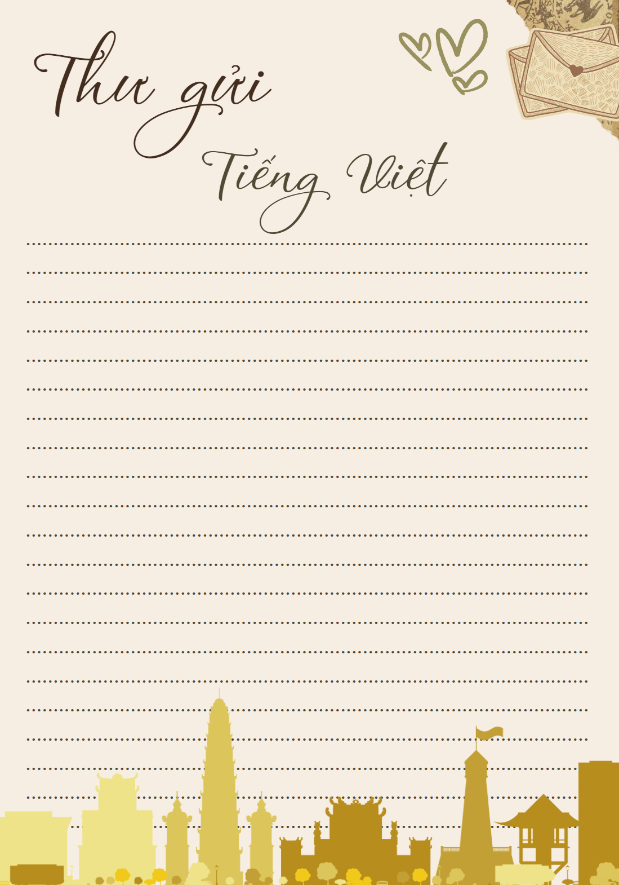
Rút kinh nghiệm
………………………………………………………………………………………………………………………………………………………………………………………………………………………………………………………………

